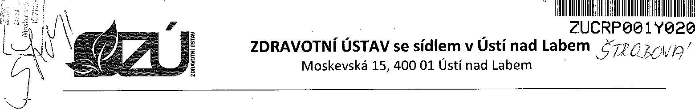
SMLOUVA O POSKYTOVÁNÍ LABORATORNÍCH S LUŽE B
č. I/OÚ/ČB/PŠ/2019
Smluvní strany
Objednatel:
Domov Libníč a Centrum sociálních služeb Empatie
Libníč 17
373 71 Rudolfov
Zastoupen: Bc. Eva Kysnarová, ředitelka
IC: 00666271
Bankovní spojení: Raiffeisenbank, a.s. …………………………
a
Zhotovitel:

Zdravotní ústav se sídlem v Ústí nad Labem
Příspěvková organizace zřízená podle S 86 odst. 1, zákona č. 258/2000 Sb. ve znění pozdějších předpisů.
Sídlo: Moskevská 1531/15, 400 01 Ústí nad Labem
Zastoupen: Ing. Pavlem Bernáthem, ředitelem
IC: 71009361
DIČ: CZ71009361
Bankovní spojení: ČNB Ústí nad Labem, č. ú. ………………………
se dohodly na uzavření této smlouvy ve smyslu S 2652 a násl. zákona č. 89/2012 Sb., Občanský zákoník.

Předmět smlouvy
- Předmětem smlouvy je nestranné posouzení vzorku a odběr vzorku vody (odpadní, bazénové, pitné) dle požadavků objednatele.
- Zhotovitel se zavazuje na základě této smlouvy provést pro objednatele tyto činnosti: Odběry a rozbory vzorku pitné (krácený rozbor - 3x za rok, úplný rozbor 1x za rok) a odpadní vody (odpadní voda — 4x za rok) na adrese: Libníč 17, Rudolfov a bazénové vody na adrese: Pražská ul. 88, České Budějovice. Zhotovitel se zavazuje odebírat vzorky pitné a odpadni vody v jednom termínu tak, aby byly čtyři odběry za rok.
- Výsledky laboratorní činnosti na základě této smlouvy zpracuje zhotovitel s odbornou péčí v písemné podobě ve formě protokolu v požadovaném rozsahu a kvalitě odpovídající systému managementu kvality dle ČSN EN ISO/IEC 17025.
straea
- Objednatel se zavazuje poskytnout zhotoviteli pro plnění smlouvy potřebnou součinnost (např. umožnit zaměstnancům zhotovitele vstup do objektů a na pozemky objednatele souvisejících s plněním smlouvy - přístup k odběrnímu místu za účelem odběru vzorků, přístup k místu měření, informace, parkováním vozidlem).
- Zhotovitel při plnění této smlouvy nepřihlédne k podkladům poskytnutým objednatelem, které by ovlivnily nestrannost nebo nesprávnost výsledků laboratorní činnosti.
- Objednatel souhlasí s tím, že předmět plnění nebo jeho část může být v případě potřeby zajištěn akreditovaným subdodavatelem vedeným v seznamu subdodavatelů zkušební laboratoře. Za takto provedené práce odpovídá zhotovitel objednateli tak, jako by je prováděl sám.

Doba plnění a předání výsledků
- Tato smlouva se uzavírá na dobu neurčitou.
- Zhotovitel se zavazuje na základě této smlouvy provést předmět smlouvy v termínu do 12 pracovních dnů po ukončení odběru vzorků.
- Podmínkou dodržení termínu uvedeného v článku Ill. bod 2. je poskytnutí součinnosti objednatele podle článku Il. bod 4.
Zhotovitel zašle protokol elektronicky na e-mail adresu objednatele technik@domovlibniacz nebo fakturace@domovlibnic.cz.
- Zhotovitel se zavazuje neposkytovat jakékoliv informace, které získal v souvislosti s výkonem sjednané činnosti, třetí osobě bez souhlasu objednatele.

Odměna
- Zhotoviteli vzniká po provedení předmětu podle této smlouvy nárok na odměnu sjednanou podle zákona 526/1990 Sb., zákon o cenách ve znění pozdějších předpisů.
- Podkladem pro dohodu o odměně je kalkulace, jejíž výše je uvedená v příloze č CN 7/2019/PŠ této smlouvy.
3 Zhotovitel má právo, vedle odměny, vyúčtovat i náklady účelně vynaložené v souvislosti s plněním podle této smlouvy, pokud nejsou obsaženy v kalkulaci podle článku IV. bod 2. této smlouvy.
4. Objednatel se zavazuje uhradit zhotoviteli odměnu podle článku IV. bodů 1. až 3. této smlouvy na základě zhotovitelem vystavené faktury — daňového dokladu za níže uvedených podmínek.

Platební podmínky
- Zhotovitel vystaví fakturu - daňový doklad po dokončení plnění předmětu činnosti této smlouvy.
2 z 4
- Faktura bude uhrazena převodem na účet zhotovitele vedený u ČNB Ústí nad Labem, číslo účtu 10006-41936411/0710, jako VS pro úhradu bude použito číslo faktury.
- Fakturu — daňový doklad je možno vyrovnat i platbou v hotovosti v pokladně zhotovitele.
4 Splatnost faktury je dohodnuta ve lhůtě 30 dnů ode dne vystavení. Při absenci průkazu o doručení faktury se má za to, že byla doručena třetího dne po předání k poštovní přepravě.
- Ve lhůtě splatnosti musí být zhotoviteli připsána fakturovaná (dlužná) částka na jeho účet, nebo složeny peněžní prostředky v hotovosti.
- Pro případ prodlení objednatele s úhradou fakturované (dlužné) částky v dohodnutém čase vzniká zhotoviteli právo vyúčtovat úrok z prodlení ve výši stanovené obecně závazným právním předpisem (S 2 nařízení vlády ÖR č. 351/2013 Sb.). Bez ohledu na sjednaný úrok z prodlení má zhotovitel nárok na náhradu nákladů spojených s vymáháním pohledávky a náhradu škody způsobené mu porušením předmětné smluvní povinnosti objednatelem.
- Mezi smluvními stranami byla dohodnuta částka nákladů spojených s vymáháním každé splatné pohledávky podle čl. V. bod 6. této smlouvy ve výši 1 250 Kč (S 3 nařízení vlády ČR č. 351/2013 Sb.).
- Úrok z prodlení a náklady spojené s vymáháním pohledávky jsou splatné do 15 dnů ode dne odeslání výzvy k jejich zaplacení ve formě doporučeného dopisu adresovaného objednateli na adresu uvedenou v záhlaví této smlouvy. V této výzvě bude určen způsob platby. Písemnou výzvu k zaplacení částky podle článku V. bod 6. může zhotovitel zaslat objednateli ihned poté, co se objednatel dostane do prodlení. Zaplacením částky podle článku V. bod 6. a bod 7. není dotčeno právo zhotovitele na náhradu škody.

Závěrečná ustanovení
1 Právní vztahy touto smlouvou výslovně neupravené se řídí příslušnými ustanoveními zákona č. 89/2012 Sb., občanský zákoník ve znění pozdějších předpisů.
2. Smlouvu lze měnit písemnými, pořadově číslovanými dodatky podepsanými oprávněnými osobami.
3 Smlouvu je možno vypovědět kteroukoli smluvní stranou bez udání důvodů. Výpovědní lhůta činí 3 měsíce a počíná běžet od prvního dne následujícího měsíce po doručení výpovědi jednou stranou straně druhé.
- Dojde-li k právně účinnému ukončení smluvního vztahu, je každá smluvní strana povinna uhradit druhé straně dosud neuhrazené skutečné náklady, které vynaložila v souvislosti s plněním závazku před termínem ukončení smluvního vztahu.
- Všechny záležitosti a spory vyplývající z této smlouvy se smluvní strany zavazují řešit především smírnou cestou a dohodou ve snaze odstranit překážky, které brání plnění smlouvy. Pokud by výjimečně nedošlo ke smírnému vyřešení věci, dohodly smluvní strany předložit spor k rozhodnutí soudu místně příslušnému podle sídla zhotovitele.
- Tato smlouva nabývá platnosti a účinnosti dnem podpisu druhou ze smluvních stran.
- Ve věcech smlouvy jsou též oprávněni za smluvní strany jednat:
za objednatele: Bc. Eva Kysnarová, ředitelka, 777 593 335, reditel@domovlibnic.cz
3z4
za zhotovitele: Petra Štrobová, obchodní zástupce, 602 489 064, petra.strobova@zuusticz
- Tato smlouva je vyhotovena ve dvou stejnopisech, přičemž každý z nich má platnost originálu. Jedno vyhotovení si ponechá objednatel a jedno zhotovitel.

za objednatele:
V Libníči, dne 26.3.2019

Bc. Eva Kysnarová ředitelka
za zhotovitele:
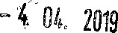
V Ústí nad Labem, dne

Ing. Pavel Bernáth ředitel

4 z 4

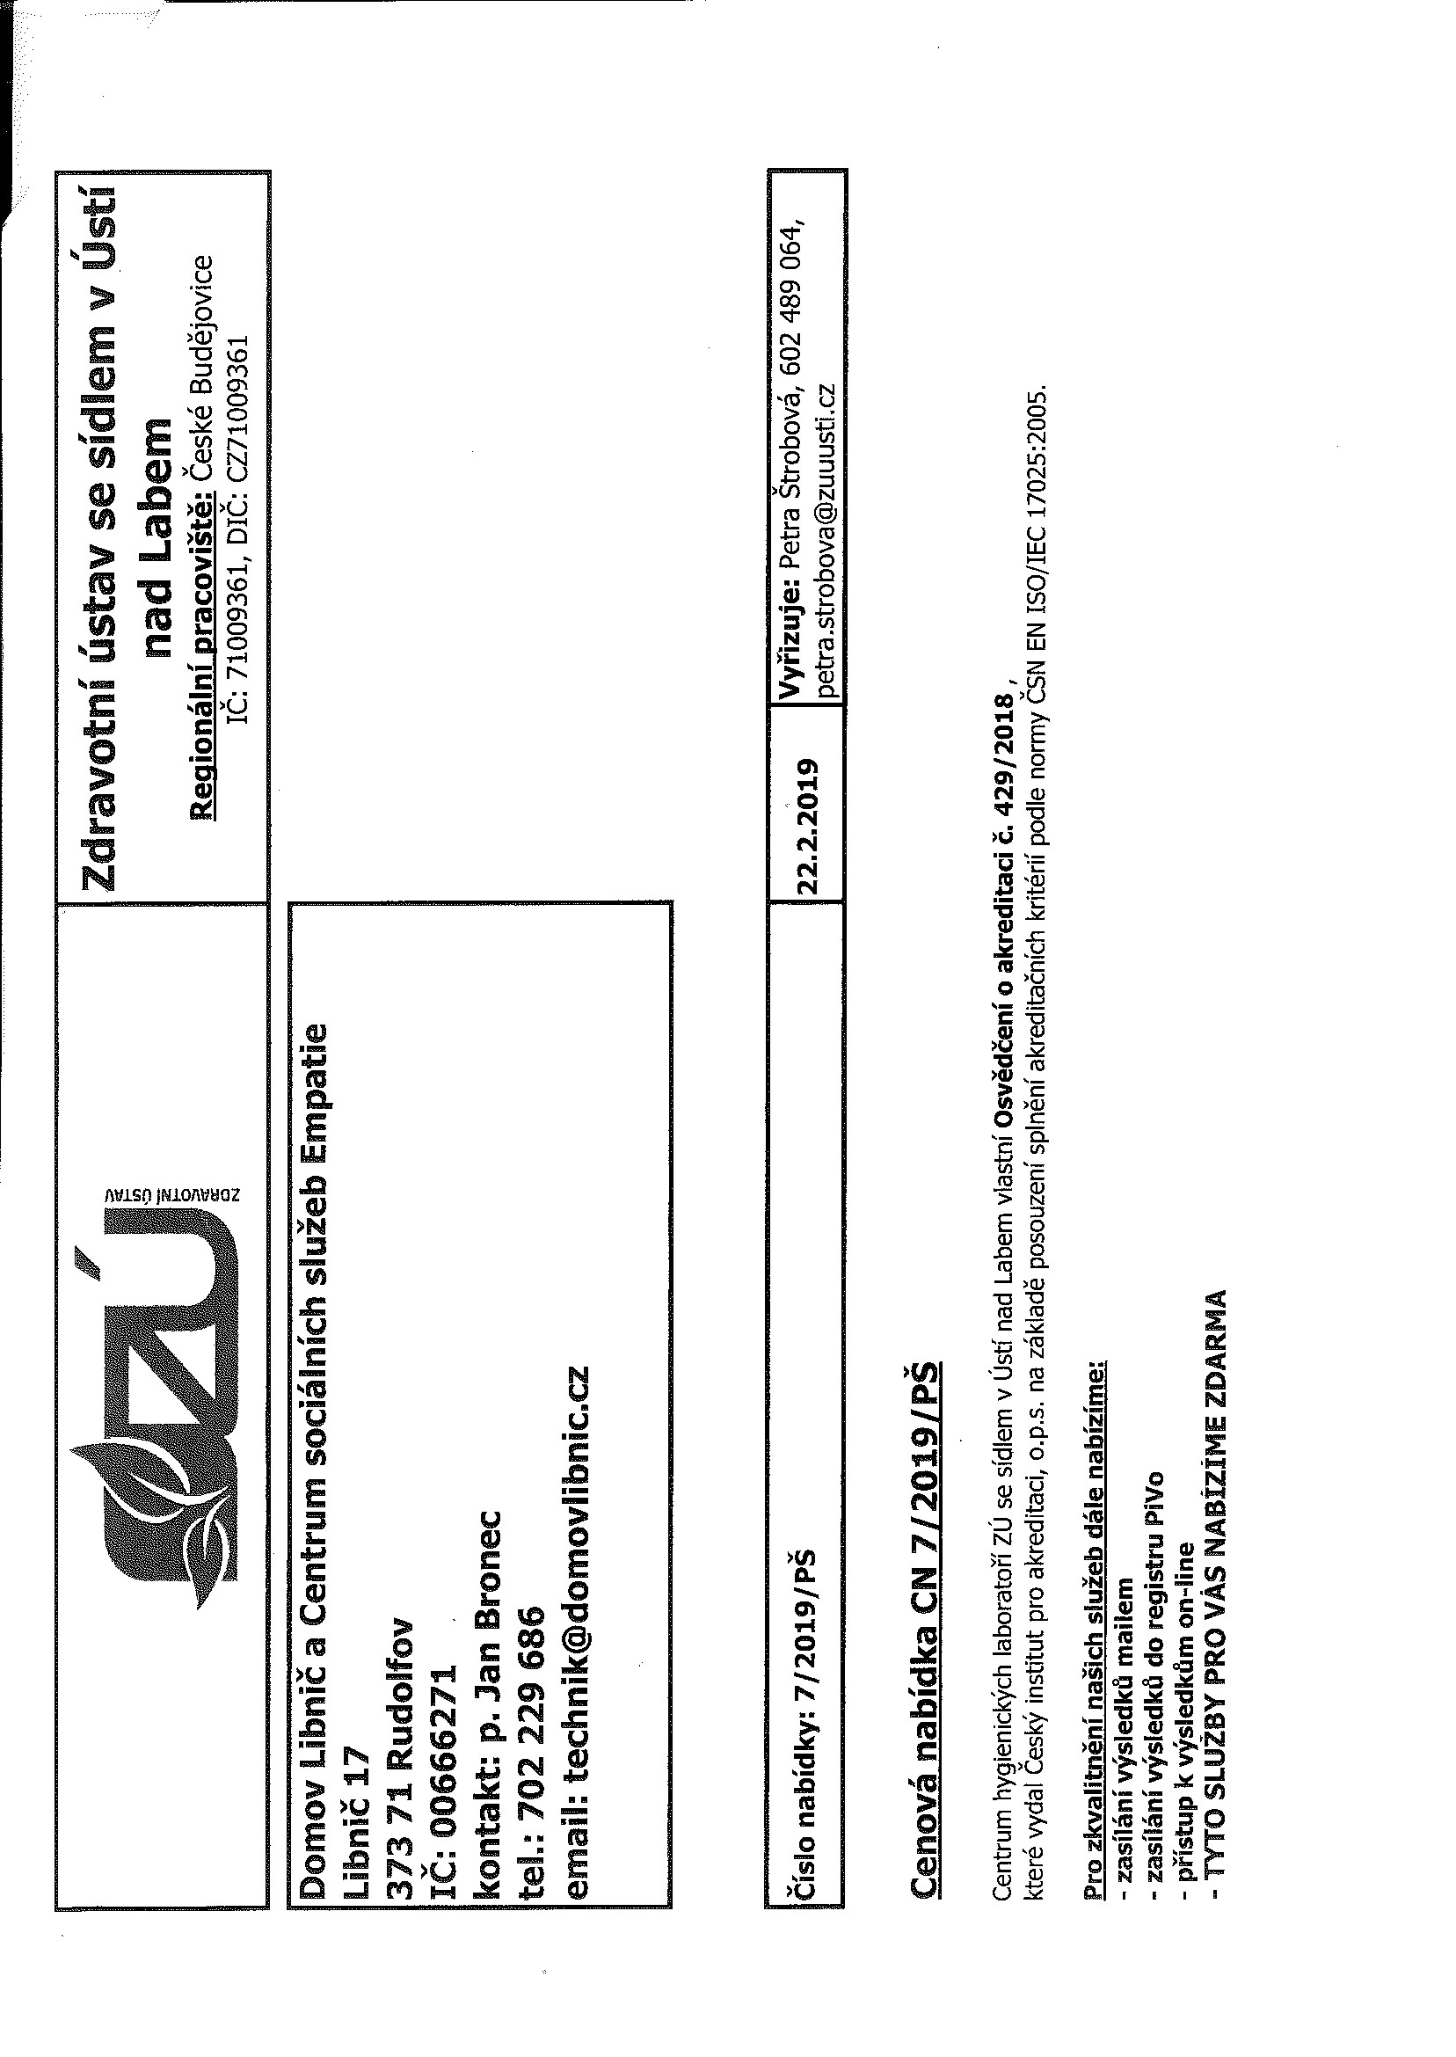

H 0zeq | 09E | 096 |  | 2>109T | 2)1 06
OZ Od
0- u
ez350u3eU
HdO | Q)å09L | Q)09 |  | Q){09L | 2>1S寸 I
。8 OPu22q•一 0M2 | 冖sn00001KqdelS)8'YeueJlS!UQ!S?W9191eze)ln 0一60-0一qo.l n | 冖ueeseuowopnesd'09t lid=uo-0 PQOd一=00•山)g'YeueJlS!UQ!S?W 0一60-0一qo 一n | 冖KueuQ!snp  ♂01 'JOIVO6uezeAe{u-0>'Hd)!UQ!S?W ?MO!l.ueqo | *O一60一ouuoe一 u一 Q'?ueA01!lsep'?ldel'?L0!d)K℃0>nypoz,'\ q0 | % HdOzeq
P" | 090W>H |  |  | 0080>>H
HdCzeq  eueo | 06E | 08T | 08
01S3LU
ez350
HdQ | QY06e | Q)•109L | Q)409 | 0901
03 ueuAudn-。8Zop u22q,一ue 0M2 | (zel?l-l ,e113UO!6é1)'UQ!S?W *O一60一0一qo 一 | (sn00001KqdelS)!UQ!S?W *O一60一0一qo 一 | 冖 seuowopnesd  一09t一…d!!LIOIO)I一220d-=00•山一?UQ!S?W 一60一0一qo 一 | 0 HdOzeq
P9)I | ()t7Z0fl/\H | 0 90W>工
HdC7-eq | 08
20d
"Setu
ez 0M3a3
HdO  zaq | Q)409d | 2>108Z
2P0  zeq,一e0u235 | KueuQ!snP一00 | 0/01 HdOzeq
P"

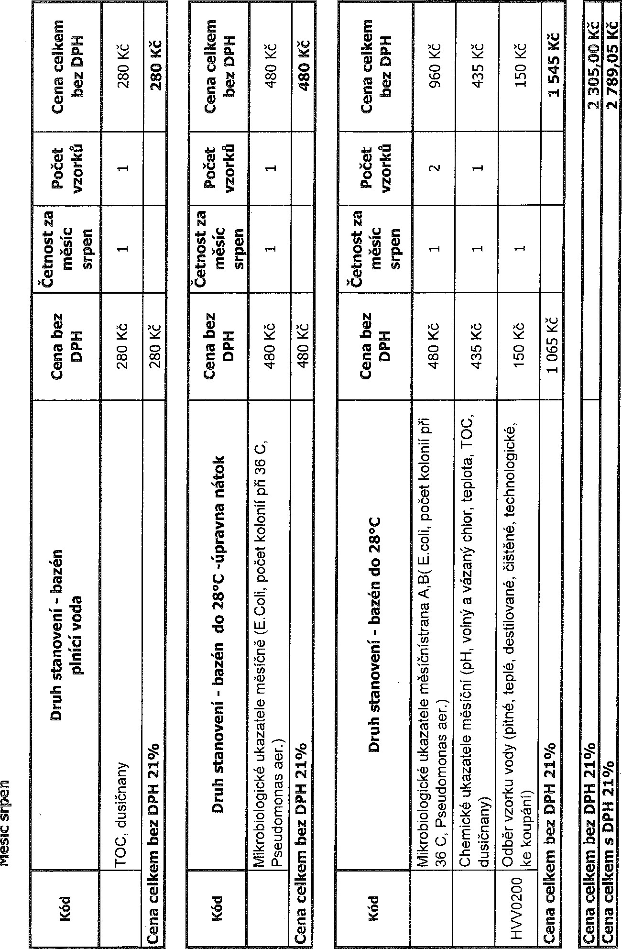
 | `霦 |  | 그 | N | N

